4-й разряд · Учебные материалы · ОП.06

ОП.06. Электроматериаловедение — 4-й разряд
Цель: научиться выбирать, проверять и безопасно применять электротехнические материалы при ремонте и обслуживании КИПиА.

Содержание
- 1. Задачи электроматериаловедения
- 2. Электрические свойства материалов
- 3. Проводниковые материалы
- 4. Контактные материалы и соединения
- 5. Диэлектрики и электроизоляция
- 6. Полимерные материалы и кабельная изоляция
- 7. Кабели КИПиА, экранирование и маркировка
- 8. Магнитные материалы
- 9. Полупроводники
- 10. Резистивные и термоэлектрические материалы
- 11. Припои, флюсы и защитные покрытия
- 12. Старение, разрушение и выбор материала
- 13. Применение материалов на газодобывающих объектах
- 14. Безопасность и контроль качества

1. Задачи электроматериаловедения
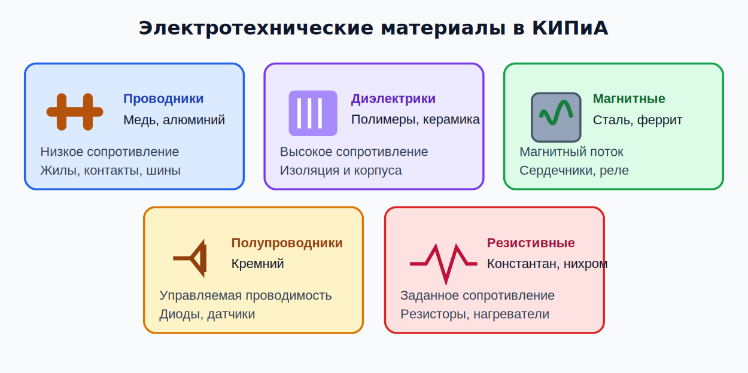
Электроматериаловедение изучает состав, строение, электрические, магнитные, механические и тепловые свойства материалов, применяемых в электрических цепях. Слесарю КИПиА необходимо уметь выбирать провод, контакт, изолятор, сердечник, припой и защитное покрытие по паспорту прибора, условиям работы и требованиям взрывозащиты.
Применение в КИПиА: Пример: в цепи датчика 4–20 мА важны сопротивление жил, стойкость изоляции, экранирование, температура эксплуатации и требования к искробезопасным цепям.
↑ К содержанию

2. Электрические свойства материалов
К основным характеристикам относятся удельное электрическое сопротивление ρ, удельная проводимость σ, электрическая прочность изоляции, диэлектрические потери и температурный коэффициент сопротивления. Сопротивление однородной жилы при равномерной температуре вычисляют по R = ρ·l/S. При нагревании сопротивление металлического проводника обычно увеличивается.
Применение в КИПиА: Учебный расчёт: медная жила длиной 20 м и площадью 0,5 мм² при 20 °C, если ρ ≈ 0,0175 Ом·мм²/м, имеет R ≈ 0,7 Ом. Для двухпроводной петли длина токового пути удваивается: около 1,4 Ом без учёта контактов и температуры.
↑ К содержанию

3. Проводниковые материалы
Медь имеет хорошую проводимость, пластичность и пригодна для многих кабелей и контактных соединений. Алюминий легче, но требует специально рассчитанных контактов и защиты от окисления; произвольное соединение разнородных металлов недопустимо. Серебро, золото и никель применяют в покрытиях контактов по назначению. Сплавы высокого сопротивления, например нихром и константан, используют для резистивных элементов и специальных датчиков.
Применение в КИПиА: Для обмотки реле выбирают эмалированный обмоточный провод паспортного диаметра. Замена на провод другого сечения меняет сопротивление, ток и нагрев катушки.
↑ К содержанию

4. Контактные материалы и соединения
Качество электрического контакта зависит от материала, поверхности, контактного усилия, окисления и нагрева. Повышенное переходное сопротивление приводит к падению напряжения и локальному перегреву. Применяют клеммы, гильзы и наконечники, предусмотренные изготовителем; алюминиевые и медные жилы соединяют совместимыми зажимами. Нельзя очищать контакт так, чтобы удалить функциональное защитное покрытие.
Применение в КИПиА: При ремонте шкафа АСУ ТП проверяют отсутствие нагара, цвета побежалости, ослабления зажимов и повреждения изоляции. Момент затяжки берут из документации.
↑ К содержанию

5. Диэлектрики и электроизоляция
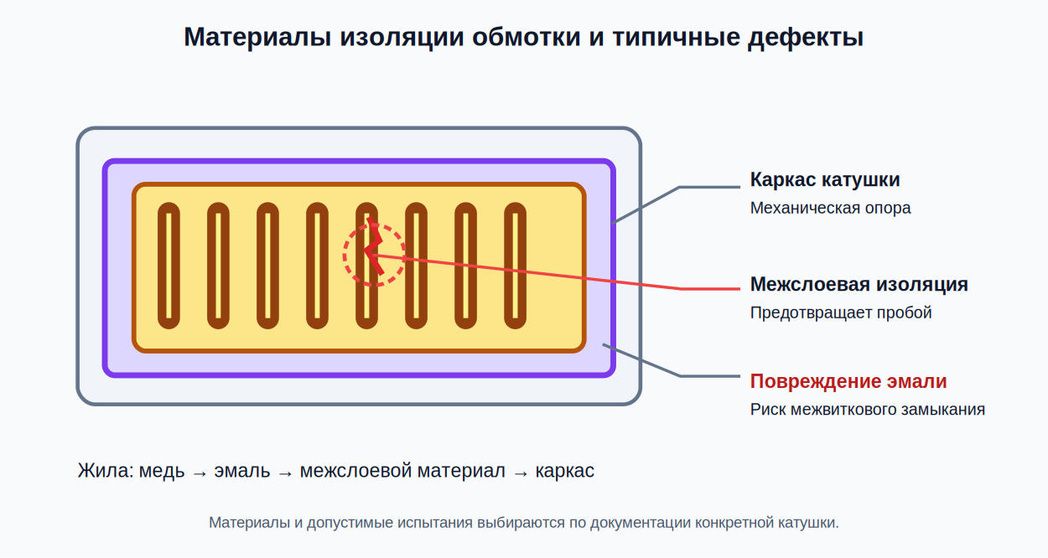
Диэлектрики имеют высокое удельное сопротивление, но в реальных условиях обладают токами утечки, диэлектрическими потерями и ограниченной электрической прочностью. Используют керамику, стекло, слюду, бумагу, лаки, полимерные материалы. Важны влагопоглощение, старение, температура, стойкость к маслу и реагентам. Выбор изоляции зависит от электрического напряжения и эксплуатационной среды.
Применение в КИПиА: Наружная оболочка кабеля и изоляция жил решают разные задачи. Степень IP корпуса не определяет электрическую прочность его внутренних изоляторов.
↑ К содержанию

6. Полимерные материалы и кабельная изоляция
Поливинилхлорид (ПВХ), полиэтилен, сшитый полиэтилен, фторполимеры и силиконовые материалы отличаются допустимой температурой, гибкостью, химической стойкостью и поведением при горении. Условия применения устанавливаются стандартом и паспортом конкретного кабеля. Нельзя считать любую оболочку «негорючей» по цвету или названию полимера.
Применение в КИПиА: Для открытой площадки газового промысла выбирают кабель с необходимой морозостойкостью, механической защитой и совместимостью с Ex-кабельным вводом.
↑ К содержанию

7. Кабели КИПиА, экранирование и маркировка
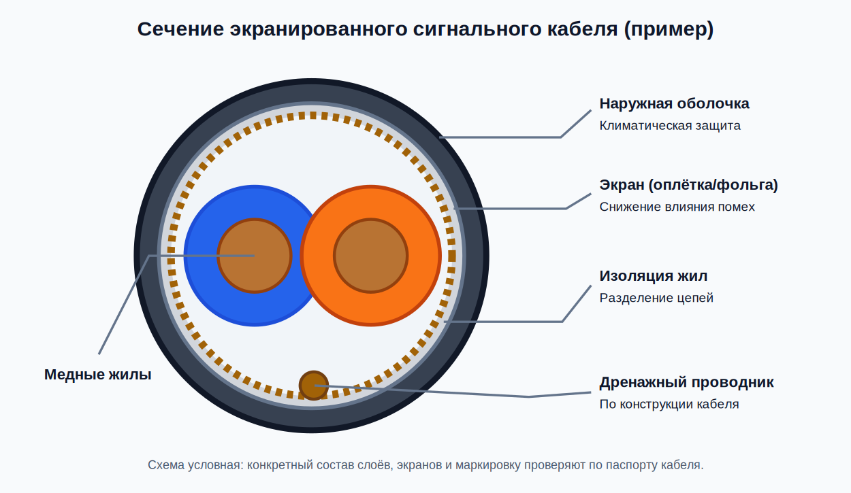
В измерительных цепях применяют контрольные кабели, сигнальные пары, специальные термопарные и компенсационные провода, кабели связи. Экран ослабляет влияние электромагнитных помех; подключение экрана определяют проектом, особенно для искробезопасных цепей. Маркировку расшифровывают по стандарту или техническим условиям конкретного изделия.
Применение в КИПиА: Нельзя заменять термопарный компенсационный провод обычным медным без проверки применимости: появится дополнительная термо-ЭДС и ошибка измерения.
↑ К содержанию

8. Магнитные материалы
Ферромагнитные материалы применяют в сердечниках трансформаторов, электромагнитов, реле и индуктивностей. Мягкомагнитные материалы легко перемагничиваются и пригодны для переменных полей; твёрдомагнитные сохраняют намагниченность и используются в постоянных магнитах. Важны магнитная проницаемость, насыщение, коэрцитивная сила, потери на вихревые токи и гистерезис.
Применение в КИПиА: Замена материала сердечника или изменение воздушного зазора катушки меняет индуктивность, ток, усилие электромагнита и характеристики срабатывания.
↑ К содержанию

9. Полупроводники
К полупроводниковым материалам относятся кремний и другие соединения с управляемой проводимостью. p–n-переход лежит в основе диодов; транзисторы выполняют усиление и переключение, полупроводниковые датчики реагируют на температуру, освещённость и другие величины. При обращении с модулями и платами соблюдают меры защиты от электростатического разряда (ESD).
Применение в КИПиА: Термистор имеет существенную температурную зависимость сопротивления: NTC обычно снижает сопротивление при повышении температуры, PTC в указанном диапазоне — повышает.
↑ К содержанию

10. Резистивные и термоэлектрические материалы
Платина, никель и медь используются в отдельных термопреобразователях сопротивления, соответствующих установленным характеристикам. Термопарные сплавы образуют пару проводников с термо-ЭДС, зависящей от разности температур. Нельзя менять тип термопары или её проводников без изменения измерительной схемы и конфигурации прибора.
Применение в КИПиА: Платиновый термопреобразователь Pt100 имеет номинальное сопротивление 100 Ом при 0 °C. Конкретную зависимость R(T) задаёт стандарт или документация датчика.
↑ К содержанию

11. Припои, флюсы и защитные покрытия
При соединении проводников и элементов применяют разрешённые припои, флюсы и материалы очистки. Неподходящий флюс способен вызвать коррозию и токи утечки; остатки удаляют согласно технологии. Для клемм с винтовым зажимом лужение многопроволочной жилы допускается только если это разрешено изготовителем, иначе возможна ползучесть мягкого припоя.
Применение в КИПиА: В чувствительных входах КИПиА особенно критичны поверхностные загрязнения, влага и остатки активного флюса.
↑ К содержанию

12. Старение, разрушение и выбор материала
Эксплуатация при перегреве, повышенной влажности, ультрафиолете, вибрации и воздействии химических веществ ухудшает свойства изоляции и контактов. Типичные признаки: растрескивание, изменение цвета, оплавление, обугливание, окисление, снижение сопротивления изоляции. Материал выбирают по механическим, электрическим и климатическим требованиям, а также совместимости с процессной средой.
Применение в КИПиА: При наличии дефекта нельзя просто закрыть обуглившийся участок изолентой и считать оборудование исправным: требуется установить причину и восстановить конструкцию по документации.
↑ К содержанию

13. Применение материалов на газодобывающих объектах
Особые условия: возможная загазованность, взрывоопасные зоны, мороз, конденсат, влажность и вибрация. Ex-маркировка относится к оборудованию или компоненту в пределах подтверждённых условий, а не возникает автоматически у кабеля или изоляции. Для цепей Ex i учитывают электрические параметры барьеров и кабелей. Замена материала уплотнений, компаунда и кабельного ввода может нарушить взрывозащиту.
Применение в КИПиА: Для датчика давления на УКПГ проверяют совместимость кабеля, оболочки, уплотнения, защитного покрытия и климатического исполнения по проекту и руководству изготовителя.
↑ К содержанию

14. Безопасность и контроль качества
Перед обслуживанием электроприборов исключают непреднамеренную подачу питания, выполняют требуемые меры электробезопасности, а в газовой зоне — процедуры допуска. При проверке сопротивления изоляции отключают чувствительные электронные цепи по методике. При пайке учитывают ожоги, дым и вентиляцию. Отходы материалов и растворителей обращают по установленному порядку.
Применение в КИПиА: Контроль включает идентификацию материала, внешний осмотр, сопоставление маркировки с паспортом, измерение сопротивления и изоляции в допустимых режимах, оформление результатов.
↑ К содержанию

Сравнение основных групп
Интерактивный тренажёр ОП.06: открыть задания по материалам, кабелям, расчёту сопротивления и дефектам изоляции .

Контрольные вопросы
- Как зависят сопротивление жилы от её длины и площади сечения?
- Почему запрещена произвольная замена обмоточного провода?
- Чем изоляция отличается от кабельной оболочки?
- Что определяет сопротивление контакта?
- Для чего служит экран сигнального кабеля?
- Чем мягкомагнитный материал отличается от твёрдомагнитного?
- Почему необходимо учитывать ESD при замене модулей ПЛК?
- Чем отличаются NTC и PTC?
- Почему компенсационный термопарный провод нельзя заменить любым медным?
- Какие требования особенно важны для Ex-оборудования на газовом объекте?

Источники
Федеральный закон № 102-ФЗ (для метрологического применения); ТР ТС 012/2011 (для оборудования взрывоопасных сред); ГОСТ 31610.0-2019 (требования к Ex-оборудованию); ГОСТ 6651-2009 (термопреобразователи сопротивления), эксплуатационные документы изготовителей кабелей, приборов и материалов. Стандарт применяют только в пределах его области действия.

